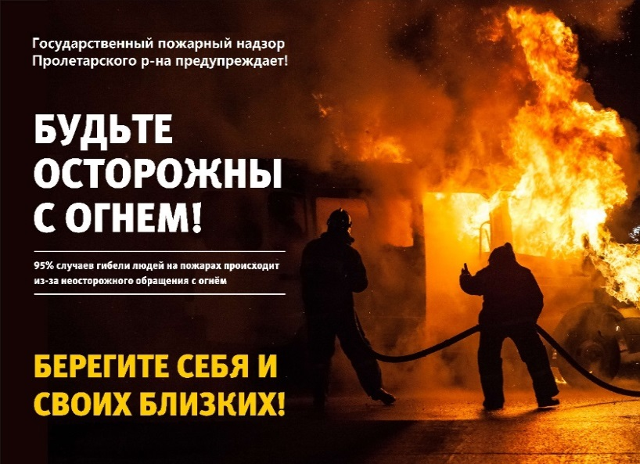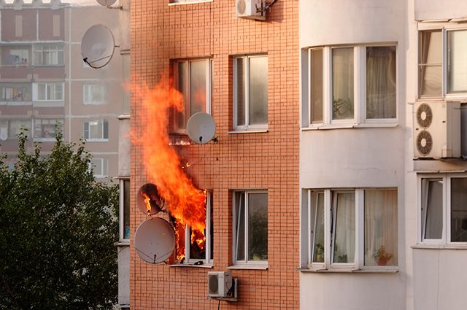

ВНИМАНИЕ – Неосторожность при курении причина пожара!

Так 12.05.2024 в квартире жилого дома барачного типа по адресу: г. Донецк, Пролетарский район, ул. Ейская произошел пожар по причине неосторожности при курении. В результате пожара погиб мужчина 1983 г.р. По аналогичной причине 28.05.2024 в многоквартирном жилом доме по адресу:
г. Донецк, Пролетарский район, ул. Раздольная погиб мужчина 1987 г.р.

Основные причины возникновения пожара по причине неосторожного обращения с огнем:

- Курение в нетрезвом состоянии;
- Пользовании в помещениях открытым пламенем;
- Разведение костров вблизи строений;
- Небрежность в обращении с легковоспламеняющимися жидкостями и предметами бытовой химии.

При возникновении пожара:
- Вызовите пожарную охрану;
- Организуйте вывод на улицу детей и тех, кому нужна помощь;
- Тушите пожар первичными средствами пожаротушения;
- Отключите электроэнергию. Тушить водой электроприборы опасно для жизни!
- Если ликвидировать очаг пожара своими силами невозможно, немедленно покиньте помещение, плотно прикрыв за собой дверь, не запирая ее на ключ;
- Сообщите пожарным об оставшихся в помещении людях.
Помните, при пожаре не нужно паниковать. Необходимо вызвать пожарную охрану по телефону «101», принять меры для спасения людей и организовать встречу пожарных, показав им источники воды.
Отделение надзорной деятельности и профилактической работы Пролетарского района г. Донецка

